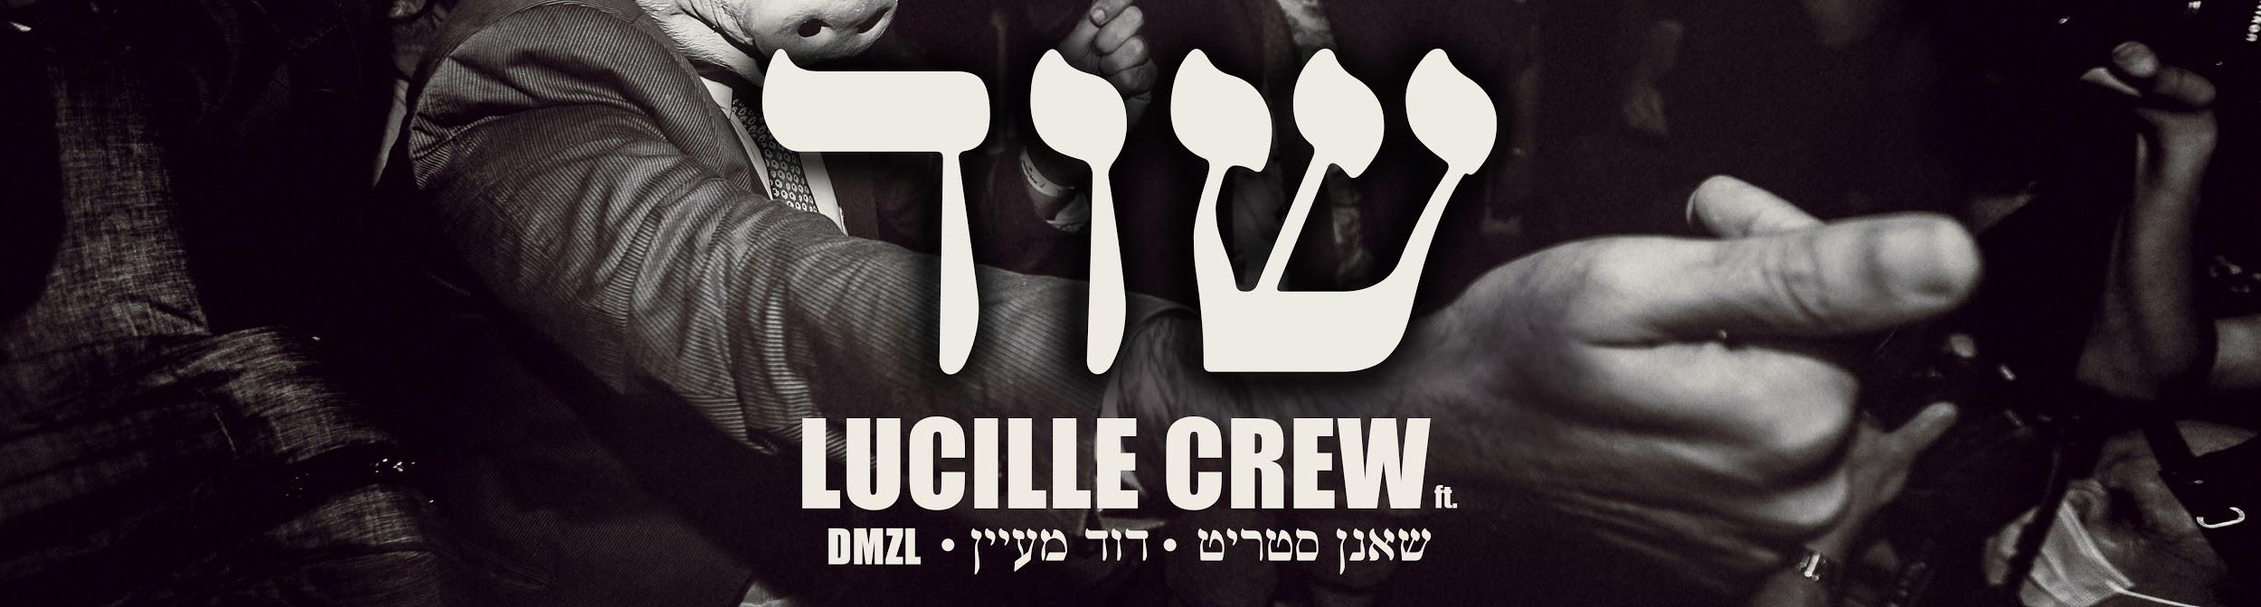

שניה לפני הבחירות, Lucille Crew, קולקטיב ההיפ-הופ של המפיק ישגב דותן, מוציאים את ״שוד״.
שיר חדש, בו הם מארחים את שאנן סטריט (הדג נחש), דוד מעיין וDMZL (אלמוג דרור) ויחד הם מפקסים את התקופה האחרונה בארץ במעין מראה סאטירית כואבת ובועטת. בעיקר בנבחרי/ות הציבור שלנו שפעם אחר פעם כושלים/ות להראות מנהיגות וממלכתיות אמיתית, נכנעים/ות למאבקי אגו ומזלזלים/ות באוכלוסיות שלמות בציבור הישראלי.

וברוח התקופה, השיר זכה לקליפ דיפ פייק קיצוני במיוחד, שיצרו ישגב דותן ויוצר הדיפ פייק אריק דנינו. בו הפוליטיקאים/ות קיבלו, ליטרלי, את קולות הבוחרים שהם/ן כל כך רוצים/ות (במקרה הזה שאנן סטריט ודוד מעיין),. סתם כדי לראות אותם/ן מדברים/ות לעניין לשם שינוי.

לינק לקליפ: https://www.youtube.com/watch?v=_3okIQT8Vvw

השיר והקליפ שבא איתו, מוקדשים לכל הנסיכים והנסיכות, שנלחמים יום יום על מה שהם מאמינים ומאמינות בו ומנסים ומנסות בכל כוחם שיהיה פה יותר טוב לכולנו.
פרטים נוספים:
LUCILLE CREW הם הרכב היפהופ בינלאומי של המפיק ישגב דותן, שאיגד סביבו סוללת מוזיקאים מרהיבה שיחד משלבים אלמנטים של היפ הופ, פאנק, סול ובעקרון כל מה שכיף במוזיקה.
מתחילת פעילותם, הם מופיעים ללא הפסקה וכבר הספיקו לחלוק במות עם אמנים מהשורה הראשונה של תעשיית המוזיקה. מנצ׳י נצ׳ ורד בנד בארץ ועד מק מילר, מאנו צ׳או ופרודיג׳י
שיתופי פעולה לא זרים להרכב והם אוהבים לשתף פעולה עם כל מי שנותן להם השראה. אם אלה זמרים, זמרות וראפרים על הבמה ואם אנימטורים ומעצבים גרפיים בקליפים הייחודיים שלהם.

אלבומם האחרון SLOWBURN יצא בחורף 2020, רגע לפני שעולם ההופעות נסגר וסיבוב הופעות ההשקה שלו נקטע אחרי שתי הופעות בלבד.
בשנה האחרונה, לוסיל קרו ניסו בעיקר להפיץ אור בתקופה עמוסת שסעים חברתיים, שחיתות וענפים שלמים שקורסים תחת הנטל.
אם במופע התרמה מיוחד לטובת עמותת ״אם לסבתא היו נגנים״, אם במסיבת מימונה של 7 שעות בזום ואם בפרויקט צילום מיוחד של מוזיקאים/ות וחיות המחמד שלה/ן, שהפיקו לטיים אאוט. לוסיל קרו תמיד עושים מה שהם מרגישים. ועכשיו הם מרגישים שיש דברים שצריך וחשוב להגיד. אז הם אספו אליהם 3 מהראפרים הכי מענינים ומיוחדים בסצינה המקומית בדמות שאנן סטריט, דוד מעיין וDMZL (אלמוג דרור) ויצרו את ״שוד״

אם הכל יילך כמו שצריך לוסיל קרו יופיעו בבארבי ת״א ב3.4

Lucille Crew on:
IG: https://www.instagram.com/lucillecrew/
FB: https://www.facebook.com/LucilleCrew

לפרטים, יצירת קשר ובוקינג:
אמיר 050-737-0350
music.sprod@gmail.com
info@lucillecrew.com


